大四 大四 宝贝天使

2021.10.19 晴
天气渐冷，早晚温差较大，很多小朋友都知道根据自己出汗情况增减衣服，在户外活动中韩誉琪，张汝意，薛奕轩，蔡政勋能用自己带来的绳子练习跳绳，通过跳绳来锻炼身体。户外活动结束后能将自己衣服挂好放进衣帽柜或者挂在椅背上。在幼儿园的环境教育中，美丽的植物角是常识教育任务的一部分，是促进幼儿观察力发展、增长和丰富识的途径之一”。在今天的集体活动中孩子们通过设置植物角，既可以美化环境，使活动室美观、充满生气，也可使幼儿的生活更加生动有趣，丰富多彩。今天来了34人，1人事假。

入园篇

分享内容 | 分享过程
故事：能干的我  活动目标：早晨来园不奔跑；有序放置自己的物品；有序参加活动。  今天主动签到自主喝牛奶的有：李创、丁昊阳、卜洪杰、曹梓墨、黄译加、孙乐轩、周欣悦、万紫烿、韩誉淇、万沐希、周梓媛、李佳颖、胡周垲、胡周城。  早晨能自主来园、不奔跑的有：唐熙雯、高羽涵、刘涵悦、孙乐轩、万沐希、韩誉淇、李佳颖、李创、胡周城、胡周垲。  卜洪杰主动参与值日生工作，为大家服务。其中：万哲睿，嘟嘟，孙乐轩能积极参与搬椅子、送椅子，并拉好区域柜子为大家服务。 | 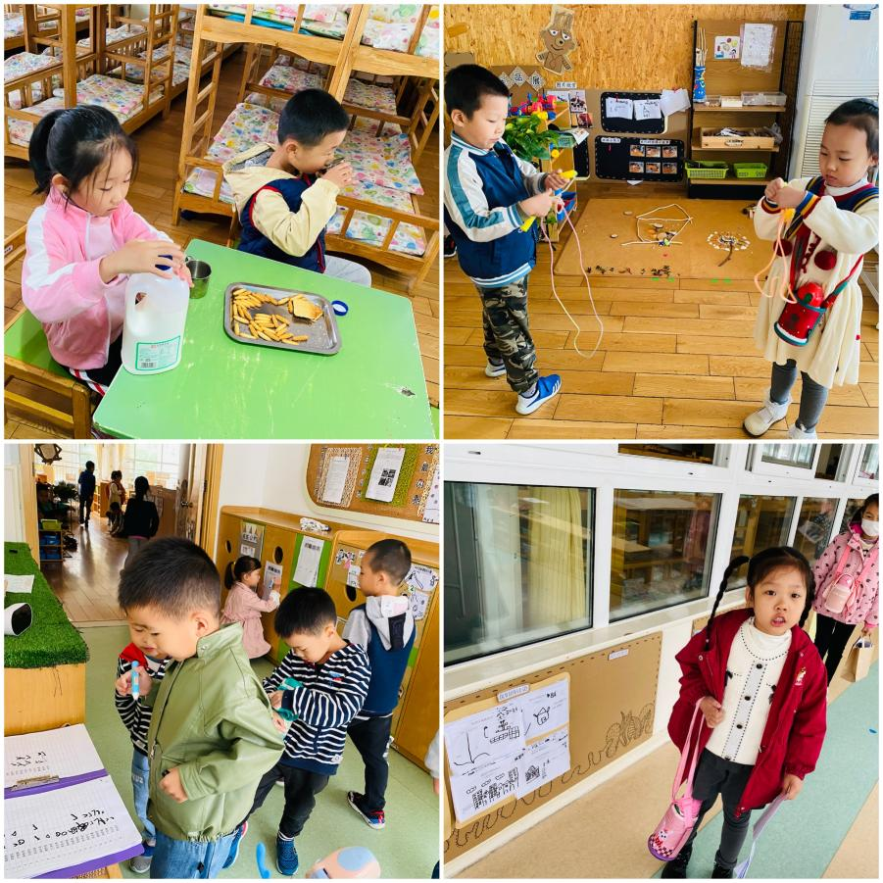
户外篇
故事成员：张汝意，刘涵悦，韩誉琪，姚诗韵，苗纾语，蔡政勋，曹梓墨，万沐希
故事时间：2021.10.19
活动目标:能主动参与户外活动，并尝试练习跳绳，并在活动中能知道保护好自己，不给他人造成危险。
韩誉琪，薛奕轩，张汝意，蔡政勋带来了绳子，韩誉琪能连续跳绳6个以上，曹梓墨能连续跳绳3个，姚诗韵，苗纾语能尝试练习跳绳，并能成功跳过一次，刘涵悦，万沐希能坚持练习跳绳。
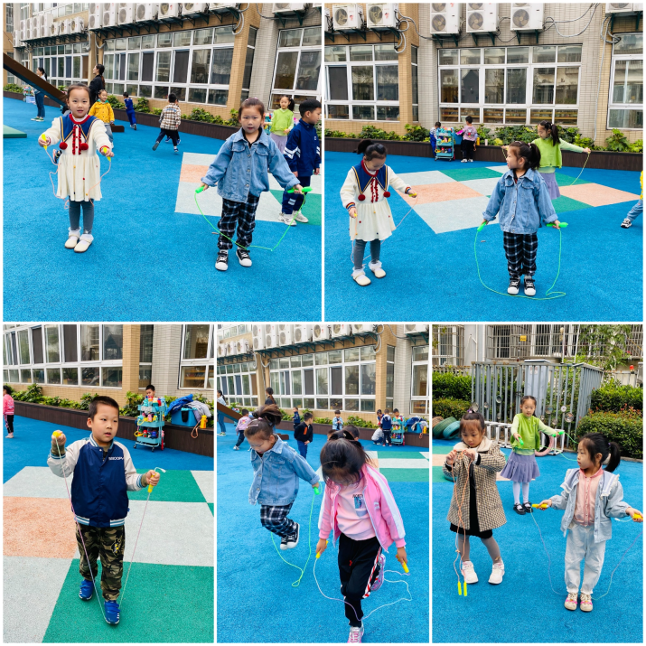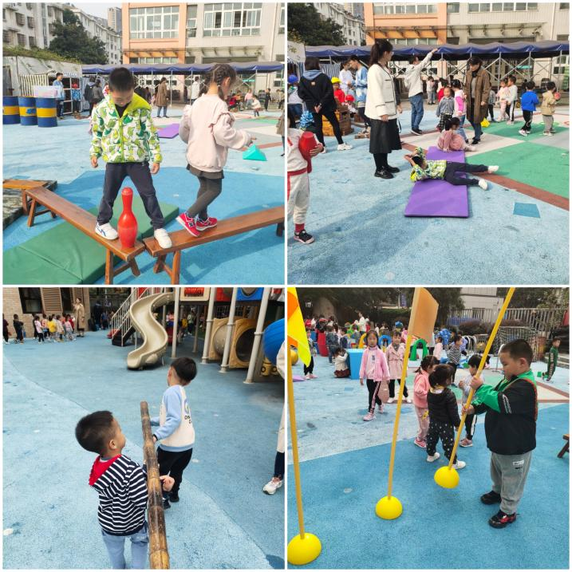

自理篇
- 活动内容:我会挂衣服
- 活动目标:能自己挂衣服，具有良好的生活习惯和自理能力，能根据冷热增减衣服。

分享内容 | 分享过程
我们今天一起跟高羽涵和蔡政勋小朋友一起学习了挂衣服，高羽涵正在把衣架的左右两边挂进衣服的肩膀里，嘱咐小朋友们记得扣好第一个小口子或者拉好拉链。 | 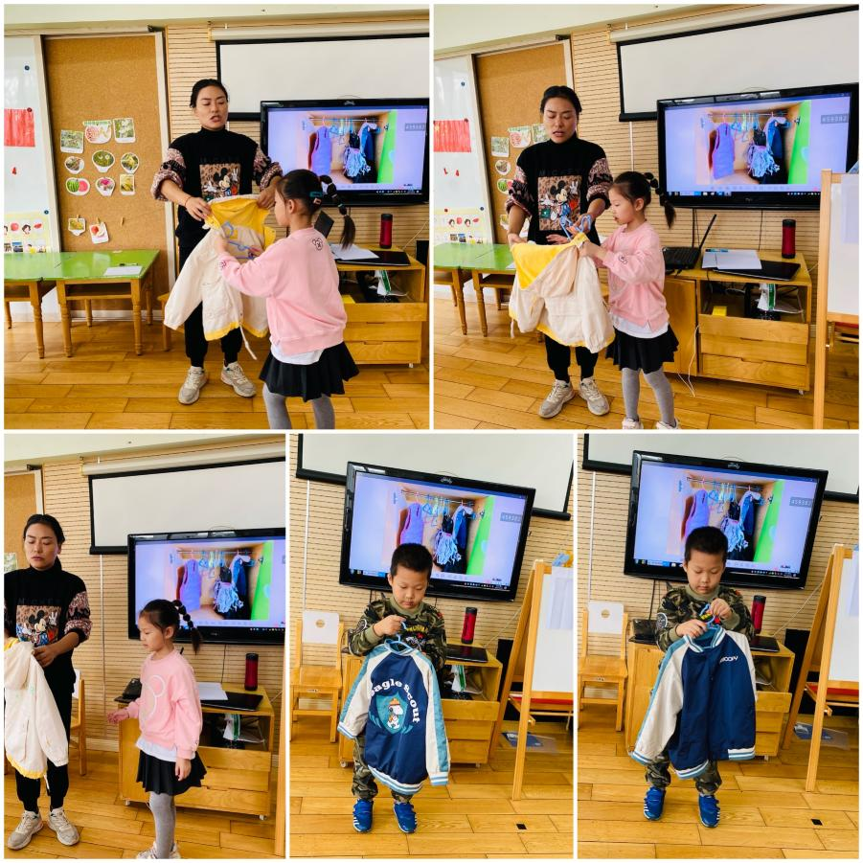
集体活动

Ø 活动介绍：这是一节综合活动。在活动中老师以幼儿为主体，教师引导幼儿为植物角的植物浇水、施肥、设计摆放的位置、准备装饰材料，让植物生长得更茂盛。在幼儿积极动手的同时，培养了他们热爱劳动的品质。本次活动通过孩子自己的想法运用多种自然材料来装扮秋天的植物园，孩子们对亲手创设的植物角肯定会更加关注和爱护，期待宝贝们在这个秘密花园里的小故事......
Ø活动目标：1.在集体中能注意听老师或其他人讲话，愿意用图画和符号表现事物或故事。 2．喜欢接触大自然，对周围的很多事物和现象感兴趣，对感兴趣的事情能仔细观察，并能发现其特征。
Ø 活动内容：通过自己设计的秋天植物园，谈谈自己的想法和需要用到的材料。
分享内容 | 分享过程
我们在介绍自己设计的秋天植物园的时候，很多幼儿能积极参与，并用自己的语言表述自己的发现。  在活动中：张汝意、高羽涵、胡周垲、胡周城、万哲睿、嘟嘟、刘菡悦、张汝意、韩誉淇、李创、姚诗韵、孙乐轩、薛奕轩、朱浩轩、黄奕宸、丁昊阳等小朋友积极分享自己的设计图，能集中注意力倾听他人将会，愿意用自己的绘画方式自己的设计图。 | 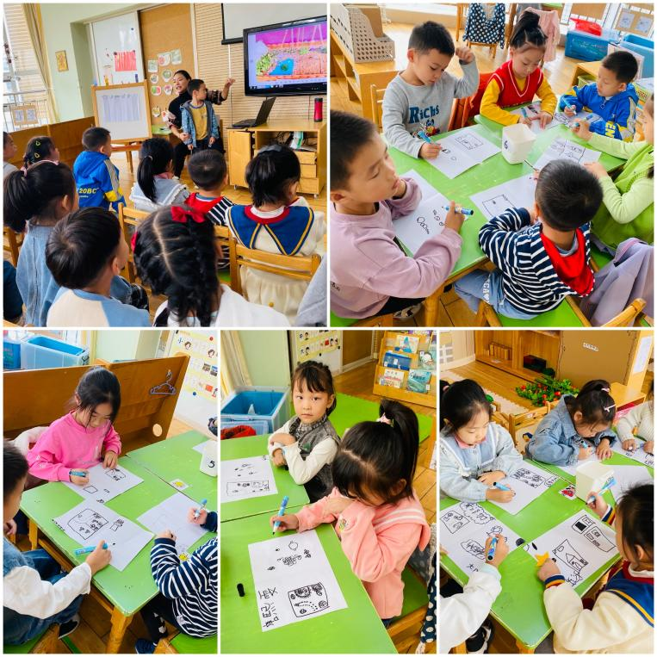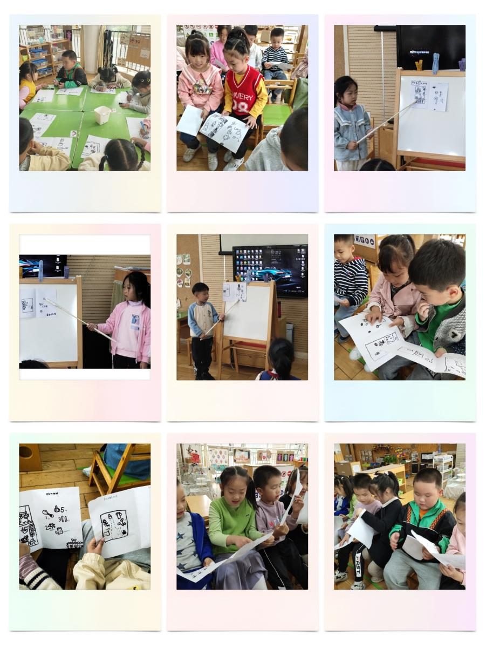
区域游戏篇
分享内容 | 分享过程
活动目标：在区域中能与同伴合作交流，愿意与人交往，能和同伴友好相处  建构区：曹梓墨正在用单元积木，2倍单元积木进行拼搭路线图，恽启轩帮忙拿取积木，恽启轩尝试和曹梓墨一起搭路线，曹梓墨说：“我们把周围凌乱的积木先收好再玩。”恽启轩将积木没有整齐的放进柜子里，曹梓墨看了看他，“你这些积木都放错的，要一样的积木放一起。”  万能工匠：丁昊阳正将自己的作品放在展示架上，和一旁的唐熙雯说：“这是我搭的过山车，怎么样？”唐熙雯正在整理积木，抬头看了看丁昊阳的作品，说：“你这个过山车的路线怎么没有拼在一起，怎么断线了。”丁昊阳说：“可能是我没拼好，刚刚断了，我来重新调整下，你能和我一起搭吗？”唐熙雯一边整理一边说：“我把这些玩具整理好就来和你一起搭。” | 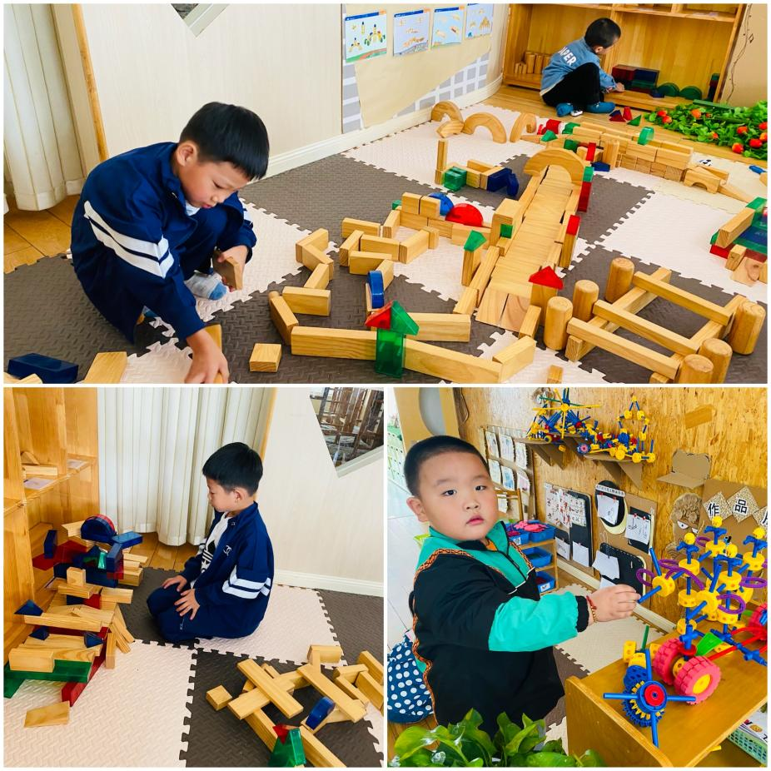

1.晨 间 入 园
入园／早点时间：8:05----8:10（最佳：8:10前）
今天高嘉蕊、万沐希迟到了哦！下次要早一点入园哦！
2.午 餐
今天吃的脏的小朋友：孙乐轩，薛奕轩。请家长在家引导孩子养成良好习惯！
3.午 睡
今天周梓媛，姚诗韵，张汝意晚睡。

